UltraDemo
软件架构文档

版本 <1.3>

修订历史记录
日期 | 版本 | 说明 | 作者
2011年5月3日 | <1.0> | <创建> | 华亮
2011年5月25日 | <1.1> | <修改> | 杨明锦
2011年5月25日 | <1.2> | <修改> | 罗嘉飞
2011年6月1日 | <1.3> | <修改> | 杨旭瑜

目录
1. 简介 2
1.1 目的 2
1.2 范围 2
1.3 定义、首字母缩写词和缩略语 2
1.4 参考资料 2
1.5 概述 2
2. 架构表示方式 2
3. 架构目标和约束 2
4. 用例视图 2
4.1 用例实现 2
5. 逻辑视图 2
5.1 概述 2
5.2 在架构方面具有重要意义的设计包 2
6. 进程视图 2
7. 部署视图 2
8. 实施视图 2
8.1 概述 2
8.2 层 2
9. 数据视图（可选） 2
10. 大小和性能 2
11. 质量 2

软件架构文档

简介
架构文档提供了数据结构实验的架构方面的综合概述。

目的
本文档将从架构方面对系统进行综合概述，其中会使用多种不同的架构视图来描述系统的各个方面。它用于记录并表述已对系统的架构方面作出的重要决策。

范围
此软件架构文档适用于开发软件的各个阶段，前期的编译器阶段，后期的动画制作都需要用到此文档的思想。这为我们的整个开发过程提供了方向与开发成功标准。

定义、首字母缩写词和缩略语

<编译相关术语 >
编译:利用编译程序从源语言编写的源程序产生目标程序的过程。
词法分析:词法分析是对由字符组成的单词进行处理，从左至右逐个字符地对源程序进行扫描，产生一个个的单词符号，把作为字符串的源程序改造成为单词符号串的中间程序。执行词法分析的程序称为词法分析程序或扫描器。
语法分析: 编译程序的语法分析器以单词符号作为输入，分析单词符号串是否形成符合语法规则的语法单位，如表达式、赋值、循环等，最后看是否构成一个符合要求的程序，按该语言使用的语法规则分析检查每条语句是否有正确的逻辑结构，程序是最终的一个语法单位。
中间代码生成:中间代码是源程序的一种内部表示，或称中间语言。中间代码的作用是可使编译程序的结构在逻辑上更为简单明确，特别是可使目标代码的优化比较容易实现中间代码，即为中间语言程序，中间语言的复杂性介于源程序语言和机器语言之间。中间语言有多种形式，常见的有逆波兰记号、四元式、三元式和树。
代码优化:代码优化是指对程序进行多种等价变换，使得从变换后的程序出发，能生成更有效的目标代码。所谓等价，是指不改变程序的运行结果。所谓有效，主要指目标代码运行时间较短，以及占用的存储空间较小。这种变换称为优化。
目标代码生成:目标代码生成是编译的最后一个阶段。目标代码生成器把语法分析后或优化后的中间代码变换成目标代码。
编译器前端：前端主要负责解析（parse）输入的源代码，由语法分析器和语意分析器协同工作。语法分析器负责把源代码中的‘单词’（Token）找出来,语意分析器把这些分散的单词按预先定义好的语法组装成有意义的表达式，语句 ，函数等等。
编译器后端：编译器后端主要负责分析，优化中间代码（Intermediate representation）以及生成机器代码（Code Generation）。
状态机:关于状态机的一个极度确切的描述是它是一个有向图形，由一组节点和一组相应的转移函数组成。状态机通过响应一系列事件而“运行”。每个事件都在属于“当前” 节点的转移函数的控制范围内，其中函数的范围是节点的一个子集。函数返回“下一个”（也许是同一个）节点。这些节点中至少有一个必须是终态。当到达终态， 状态机停止。
正则表达式:一个正则表达式，就是用某种模式去匹配一类字符串的一个公式。
汇编语言：是面向机器的程序设计语言。汇编语言比机器语言易于读写、易于调试和修改，同时也具有机器语言执行速度快，占内存空间少等优点，但在编写复杂程序时具有明显的局限性，汇编语言依赖于具体的机型，不能通用，也不能在不同机型之间移植。是能完成一定任务的机器指令的集合。
2.1.2<算法有关术语>
冒泡排序：依次比较相邻的两个数，将小数放在前面，大数放在后面。即在第一趟：首先比较第1个和第2个数，将小数放前，大数放后。然后比较第2个数和第3个数，将小数放前，大数放后，如此继续，直至比较最后两个数，将小数放前，大数放后。至此第一趟结束，将最大的数放到了最后。在第二趟：仍从第一对数开始比较（因为可能由于第2个数和第3个数的交换，使得第1个数不再小于第2个数），将小数放前，大数放后，一直比较到倒数第二个数（倒数第一的位置上已经是最大的），第二趟结束，在倒数第二的位置上得到一个新的最大数（其实在整个数列中是第二大的数）。如此下去，重复以上过程，直至最终完成排序。
基数排序:是属于“分配式排序”（distribution sort），基数排序法又称“桶子法”（bucket sort）或bin sort，顾名思义，它是透过键值的部份资讯，将要排序的元素分配至某些“桶”中，藉以达到排序的作用，基数排序法是属于稳定性的排序，其时间复杂度为O (nlog(r)m)，其中r为所采取的基数，而m为堆数，在某些时候，基数排序法的效率高于其它的比较性排序法。
八皇后问题:是一个古老而著名的问题，是回溯算法的典型例题。该问题是十九世纪著名的数学家高斯1850年提出：在8X8格的国际象棋上摆放八个皇后，使其不能互相攻击，即任意两个皇后都不能处于同一行、同一列或同一斜线上，问有多少种摆法。
迷宫问题：以一个 m*n的长方阵表示迷宫，0和1分别表示迷宫中的通路和障碍。设计一个程序，对任意设定的迷宫，求出一条从入口到出口的通路。或得出没有通路的结论

2.1.3<用户界面有关术语>
内存信息监视器:内存信息监视器是一个具有两列的列表框,它监视着你定义的变量在内存中的状态,主要是它的值。
速度调节对话框：一个对话框，里面有滑动条，滑动滚条的位置更改演示的速度，把鼠标左键一直点击在滚动条上面可以观看到具体的速度值。
动画选择对话框：这个对话框主要是给用户选择要演示的动画。这取决于用户是用什么数据结构编写的程序，如果基于数组的则选择数组动画，如果基于链表则选择链表动画，如果基于树则选择树的动画。
动画演示窗口：编译运行时动画显示的地方。
代码编辑框：编辑自己代码的位置。
语法高亮：对于关键字和特殊的符号以不同的颜色显示出来。
代码自动对齐：对于输入的代码，根据中括号的配对个数自动对齐上行的代码。
编译按钮：点击编译按钮后可以编译程序并且生成中间代码和汇编代码。
断点：即暂停执行，当虚拟机执行到相应的代码后会暂时停止。
停止执行：虚拟机执行停止
暂停执行：虚拟机暂停执行，当用户点击恢复执行的按钮后继续执行
恢复按钮：暂停执行后点击会恢复执行。
ｈｐｐ：文件的保存默认拓展名，我们的软件以这个拓展名为默认拓展名。

参考资料
- 编译原理龙书
- 深入理解计算机系统
- 编译原理与实践
- Visual C++ 范例大全
- 深入浅出MFC第二版 候俊杰著
- Intel汇编语言程序设计
- UML模式应用

概述
组织形式是从整体到部分的最高层次的划分。

架构表示方式

(1)用例视图：
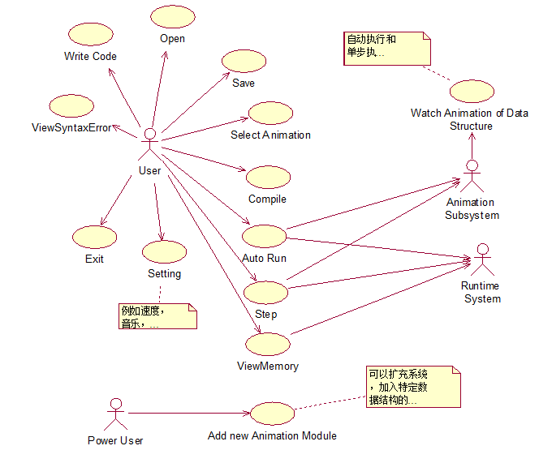(2)逻辑视图：

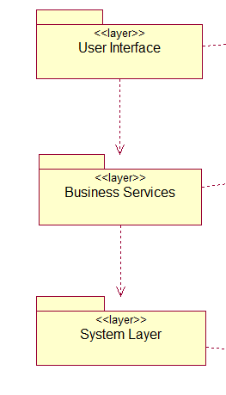

- <<layer>>User Interface ：

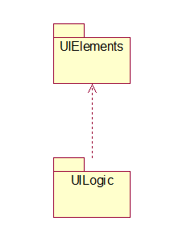
  - UIElements:
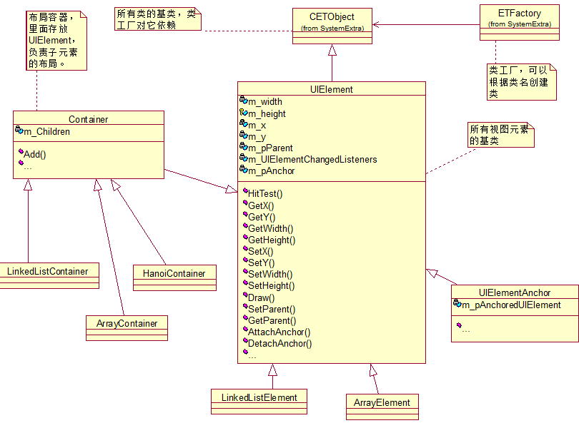
  - UILogic:
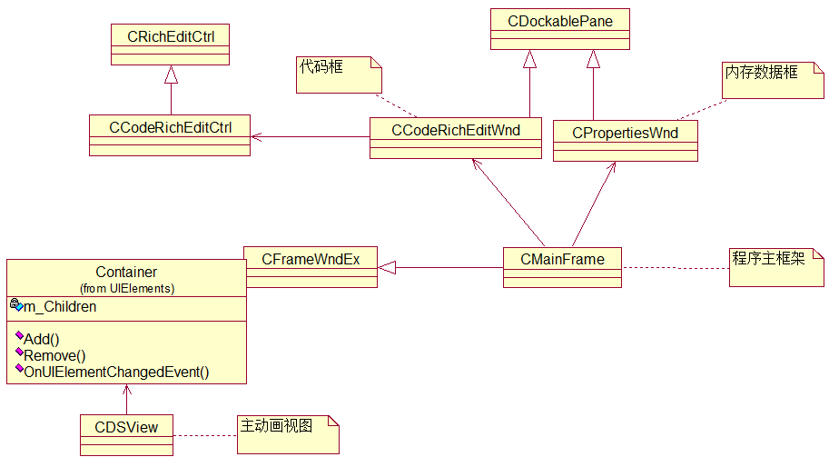

- <<layer>>Business Services:
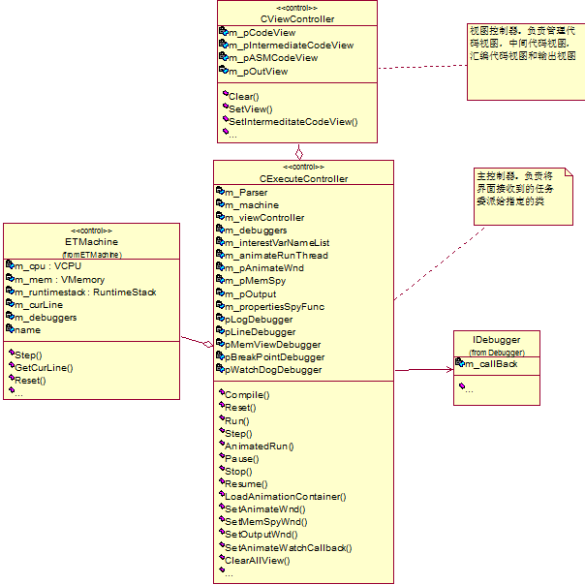

- <<layer>> System Layer:

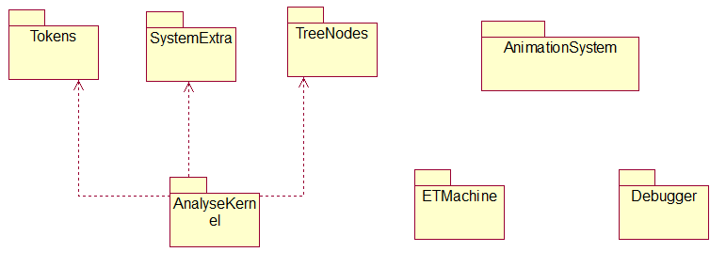

  - Tokens:
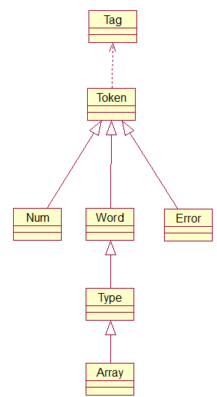

B.SystemExtra:
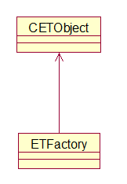

C.TreeNodes:
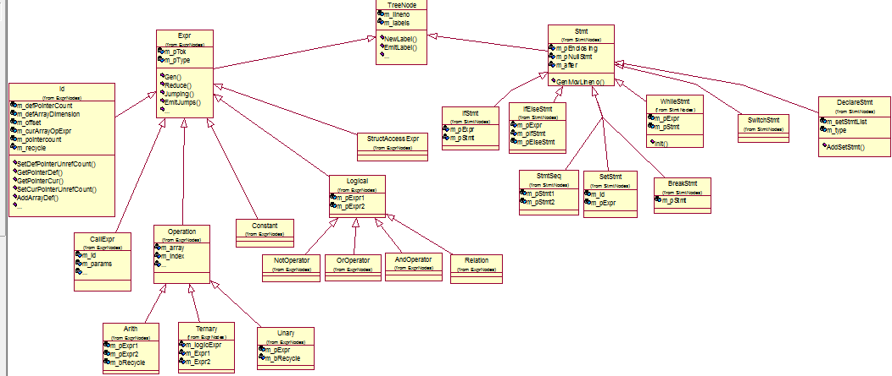

d. AnalyseKernel:

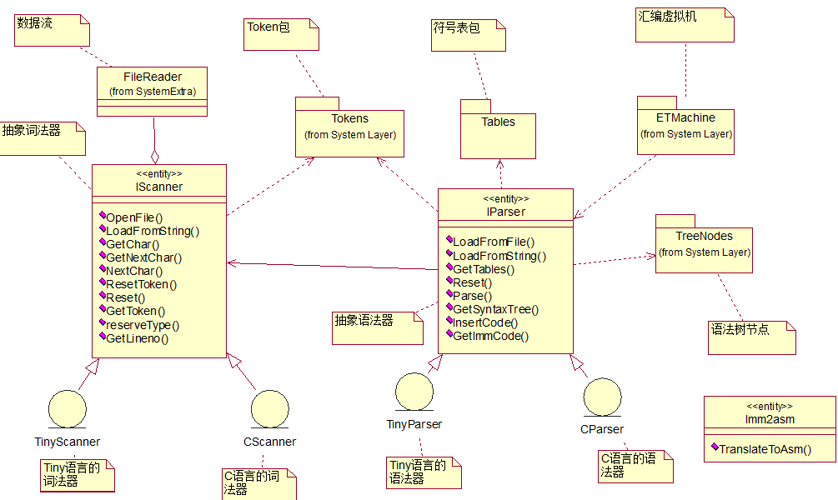

E.AnimationSystem:
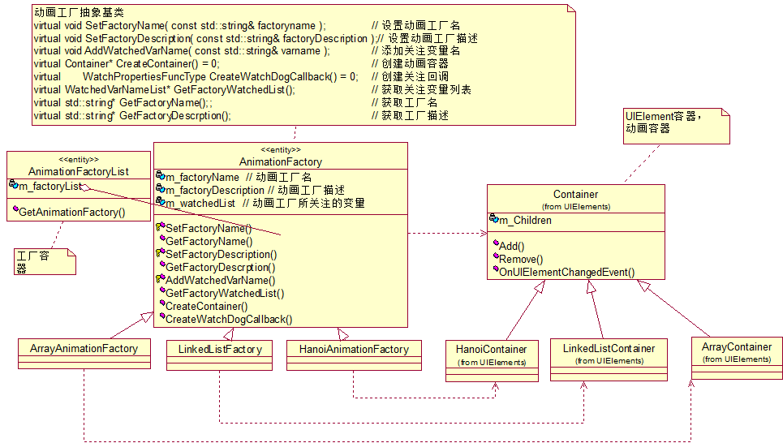

F.ETMachine:

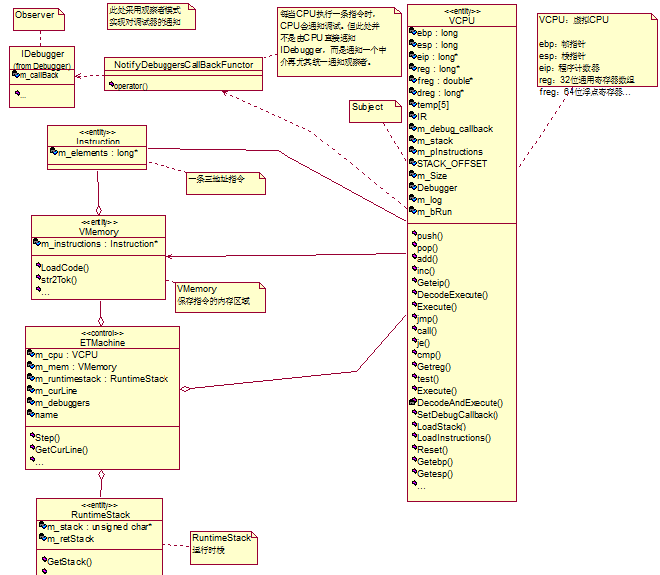

G.Debugger:

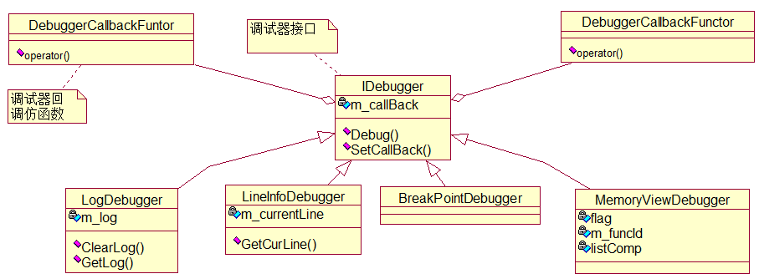

顺序图：
a.AnimationRun：
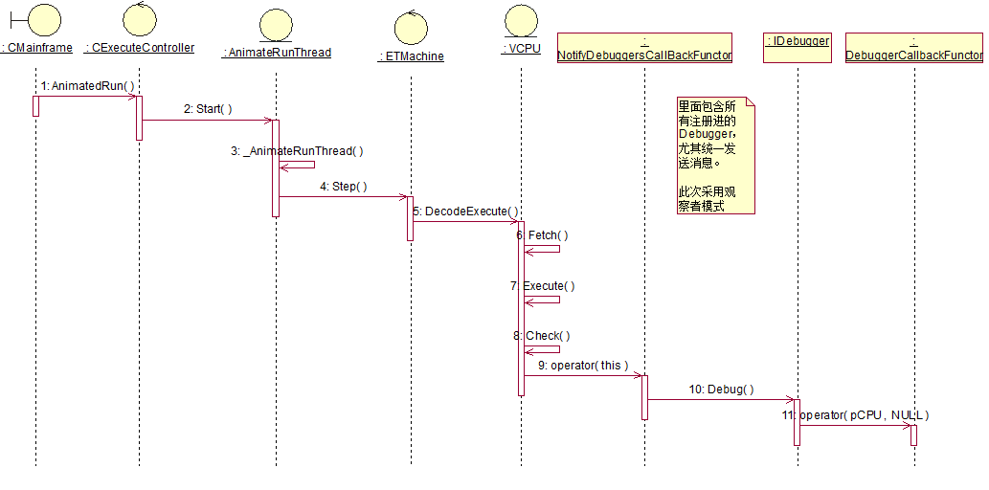

b. AnimationThread:
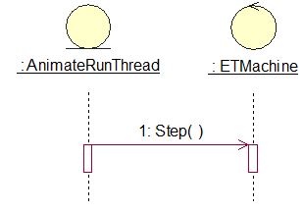

c.ChooseAnimation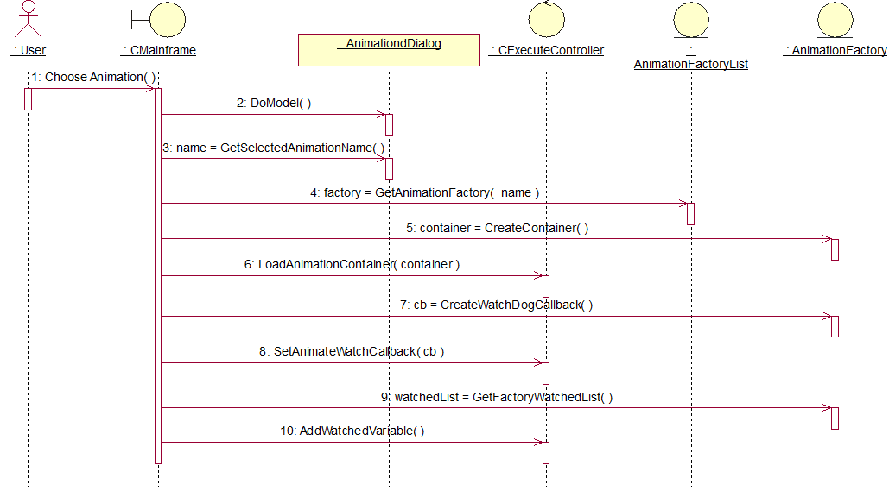

d. Choose Speed:
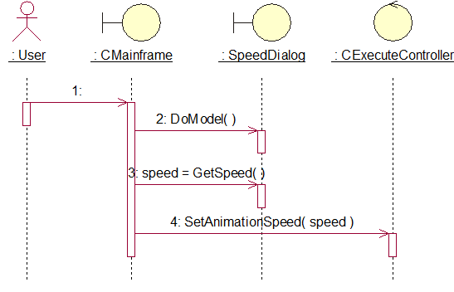

e. Compile:
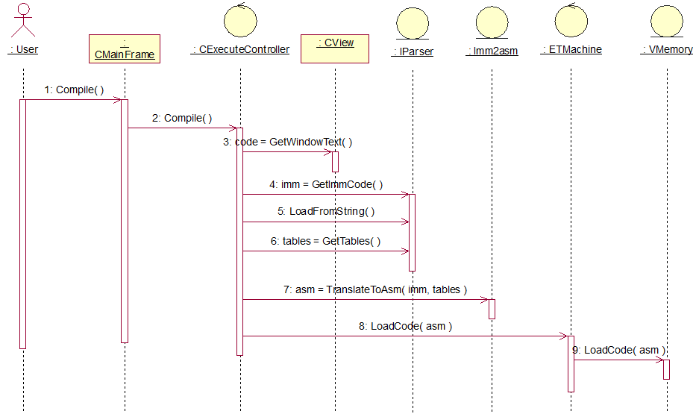

f. Initialize:
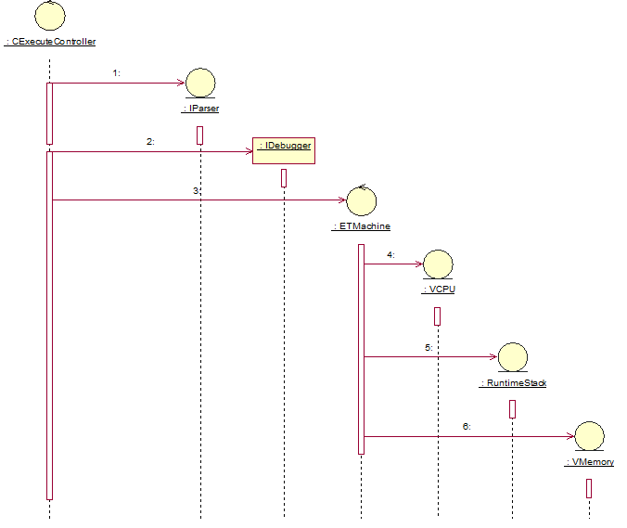

g. Register Debuggers

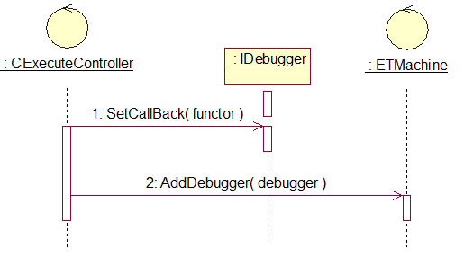
h. Step
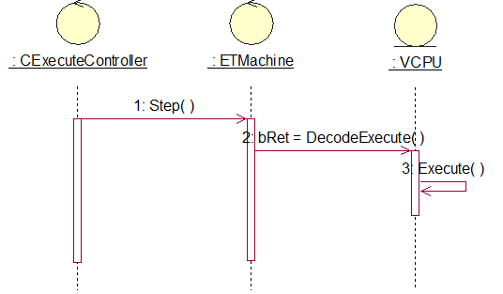

架构目标和约束
[本节说明对架构具有某种重要影响的软件需求和目标，例如：安全性、保密性、市售产品的使用、可移植性、分销和重复使用。还应记录可能适用的特殊约束：设计与实施策略、开发工具、团队结构、时间表、遗留代码等。]

用例视图
用例实现
[本节通过几个精选的用例（场景）实现来阐述软件的实际工作方式，并解释不同的设计模型元素如何促成其功能的实现。]

逻辑视图
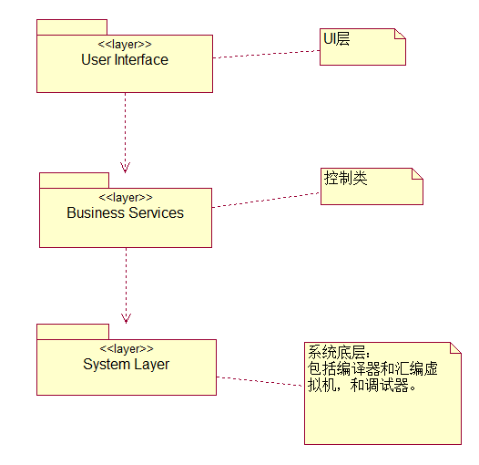
- User Interface
层
用户界面层包含所有表示用户看到的应用程序屏幕的边界类。该层依赖于流程对象层，它跨越了客户机和中间层之间的界限。

- CMainframe
边界类
主要响应菜单消息和工具栏消息。然后将任务委派给Business Services层的CExecuteController
控制类，再由其为委派给恰当的子系统完成。

- Business Services
层
业务服务流程层包括代表驱动应用程序行为的用例管理器的所有控制器类。该层代表从客户机到中间层的边界。业务服务层依赖于流程对象层；它跨越了客户机和中间层之间的分界。

- CExecuteController
控制类
负责委派任务给System Layer来完成工作。

- System Layer
层
系统类在面向对象的系统和由底层系统库支持的功能行为之间提供缓冲区。系统层包括所有编译器和虚拟机的相关类。

- ETMachine
控制类
负责委派任务给虚拟机子系统。

- IParser
语法器接口。

- IDebugger
调试器接口

概述
数据结构演示系统分为三层：用户界面，服务层和系统层。

- 用户界面层：
用户界面层主要包括和界面交互的类。边界类用于支持用户编写代码，编译，查看程序运行信息和数据结构演示。

- 服务层：
服务层包含编译，信息查看等控制类。

- 系统层：
系统层包括编译器和虚拟机相关类。

在架构方面具有重要意义的设计包
[对于每个重要的包，都用一个小节来加以说明，其中应包括该包的名称、简要说明以及显示该包中所有重要的类和包的图。
对于该包中的每个重要类，应包括其名称、简要说明，还可选择包括对其部分主要职责、操作和属性的说明。]
- <<Layer>>User Interface:
- <<Layer>> Business Services:
- <<Layer>> System Layer:
- <<Layer>> TreeNodes:
- <<Layer>> ETMachine:
- <<Layer>> AnalyseKernel:
- <<Layer>> AnimationSystem:
- <<Layer>> Debugger:

进程视图

[本节说明将系统分解为轻量级进程（单个控制线程）和重量级进程（成组的轻量级进程）的情况。本节的内容按照各个通信或交互的进程组来进行组织。说明进程之间的主要通信模式，例如消息传递、中断和会合。]

部署视图
[本节说明用来部署和运行该软件的一种或多种物理网络（硬件）配置。对于每种配置，它至少应该指出执行该软件的物理节点（计算机、CPU）及其互连情况（总线连接、LAN 连接、点到点连接等）。另外还要包括进程视图中的各进程到物理节点的映射。]

实施视图
[本节说明实施模型的整体结构、软件分解为实施模型中的层和子系统的情况，以及所有在架构方面具有重要意义的构件。]

概述
[本小节指定并定义各个层及其内容、添加到指定层时要遵循的规则以及各层之间的边界。还应包括一个显示层间关系的构件图。 ]

层
User Interface:
Business Services:
System Layer:
TreeNodes:
ETMachine:
AnalyseKernel:
AnimationSystem:
Debugger:

数据视图（可选）
[从永久性数据存储方面来对系统进行说明。如果几乎或根本没有永久性数据，或者设计模型与数据模型之间的转换并不重要，那么本节就为可选。]

大小和性能
[说明软件中会对架构产生影响的主要尺寸特征，以及目标性能约束。]

质量
[说明软件架构如何促成诸如可扩展性、可靠性、可移植性等所有系统能力（而非功能）的实现。如果这些特征具有特殊的意义（例如在安全性或保密性方面的意义），则应该对它们进行详细的说明。]

